浙江安防报告

需求背景：
浙江省领导希望提供趣味性较强的安防报告功能，以增加产品吸引力，提升用户活跃。顶总要求IoT部门协助，实现安防报告设计。需求要求6月底上线。

已确认设计稿：


需求核心概要：
- 仅针对浙江省用户：手机号和设备渠道都是浙江
- 报告数据统计周和月数据维度，包括AI事件数据、设备核心页面（直播、告警、回看）访问数据、时光视频数据等。
- 针对单个设备输出报告内容。若有多个设备，支持切换设备查看每个设备的报告内容。
- 若在统计周期内用户设备离线无数据，需要提供一个空态图样式，引导用户上线设备。
- 安防报告入口位置：移动爱家某运营位，具体以浙江省申请为准。

页面模块详细需求：（从上到下）

模块一:页面顶部栏
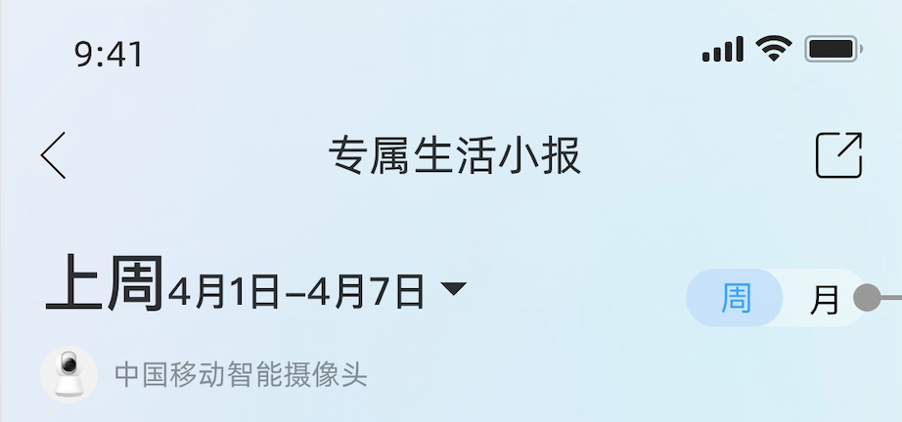
- 页面标题“专属生活小报”。提供分享功能，点击可将报告生成图片并分享至微信 / 朋友圈 / 微博等平台。
- 报告主要以周和月维度进行数据统计，周报告统计周期为自然周（周一至周日），月报告统计周期为自然月（每月 1 日至月末）。最近一周显示为“上周+具体日期跨度”，最近一月显示为“上月+具体日期跨度”。更早前的周期仅显示具体日期跨度，如“3月2日-3月8日”、“3月”。
- 默认显示最近历史一周（非实时）的周报告数据情况，可在周维度下切换历史周数据进行查看。也可切换月维度，在月维度下切换历史月数据进行查看。最多支持查看当年近 12 个周期的数据报告，即周报告支持当年近 12 个周，月报告支持当年近 12 个月；当前时间不满当年12个周期，则显示所有周期。由于特殊情况导致某个周期未生成报告，则对应周期置灰不可选（未生成报告的周期同样算12个周期的计数）。
- 数据周期从上线时间开始计算。即上线后的第1周为当年的第1个周期。（无需补充当年历史周期数据）
- 显示当前摄像头图片和名称。若有多台摄像头，支持切换查看每个摄像头的报告内容。

模块二:本周/月头条
- 基于本周/月统计周期内当前用户当前设备的使用习惯生成专属称号和行为解读文案。优先根据统计周期内的场景匹配文案，若场景条件未满足，再匹配通用情况文案。
浙江安防报告文案库
2、若设备在统计周期内均离线，则显示离线状态样式。离线文案固定为“摄像头本周/月失联，这周/月都没人看家！”。同时显示AI建议，点击进入设备的自助排障H5页面。
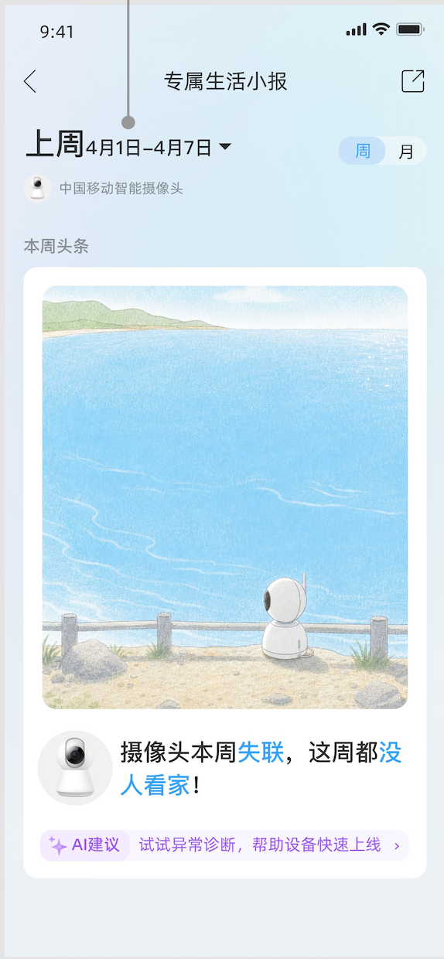

模块三:精彩时光

- 在统计周期内，有视频数据的用户显示精彩时光视频卡片。无任何时光视频的用户隐藏该模块，不展示。
- 视频卡片显示视频封面、视频简洁内容描述。
- 针对周报告，将每个摄像头的时光轨迹/AI时光在统计周期内生成的时光视频进行再剪辑，生成一个包含一周时间画面的时光视频。视频数据需存储满12个周。
周时光视频生成规则：
- 若设备在统计周期内有老人/孩子/宠物时光视频，则将每天的（若有）老人/孩子/宠物时光第一个视频拼接在一起，生成老人/孩子/宠物的周时光视频。
- 若用户有多个垂类的视频，如又有老人、又有孩子，则选择统计周期内生成天数最多的垂类视频进行拼接。统计周期内生成天数最多是指7天均有生成的>只有5天生成视频的。若多个垂类统计周期内生成天数相同，则根据优先级（小孩>老人>宠物）选择一个垂类生成拼接视频。
- 若用户统计周期内没有一个垂类视频，则截取统计周期内每天日常类型视频的前15秒（不足15秒全部选择）进行拼接，生成日常的周时光视频。（只有一个视频，直接选择该视频，不截取）
- 视频封面生成规则：若最终周视频是垂类视频的拼接，则选择的第一个视频的封面图即为周视频的封面图。若最终周视频是每日日常类型视频的拼接，则需要按照时光轨迹选择封面的策略重新生成封面。
- 针对月报告，在统计周期内挑选时光视频进行拼接剪辑生成月视频。视频数据需存储满12个月。
月时光视频生成规则：
- 若设备在统计周期内有老人/孩子/宠物时光视频，则每7天根据AI时光页面视频点击量进行统计（埋点为：YDKJ-AITIME-NAV-PLAYVIDEO），挑选点击量最多的1个垂类视频，并将4个7天周期的点击量最多的垂类时光视频进行拼接，生成月时光视频。点击量一样，按照小孩>老人>宠物优先级选择。
- 若用户统计周期内没有一个垂类视频，则每隔7天选择一个日常类型视频，并截取前15秒（不足15秒全部选择）进行拼接，生成日常的月时光视频。（不同步已删除视频）
- 视频封面生成规则：若最终月视频是垂类视频的拼接，则选择的第一个视频的封面图即为周视频的封面图。若最终月视频是每日日常类型视频的拼接，则需要按照时光轨迹选择封面的策略重新生成封面。
- 视频简洁内容描述文案由 AI 自动生成，风格需轻松有趣、温暖有爱，避免生硬数据化表述。（可以使用目前垂类生成文案的AI能力）
- 点击视频卡片，直接进入H5视频播放页面播放当前视频。播放页面支持播放/暂停、音量开关、下载和删除视频及进入对应设备AI时光页面功能入口。
- 点击下载可下载到本地相册。
- 点击删除给予二次弹窗确认“确认要删除视频吗？”点击确认，删除成功。若本周头条视频被删除，则不再显示此模块。
- 点击“查看每日精彩时光视频”按钮，进入对应设备的AI时光页面。

模块四:家庭守护总览（相关数据以设备维度统计）
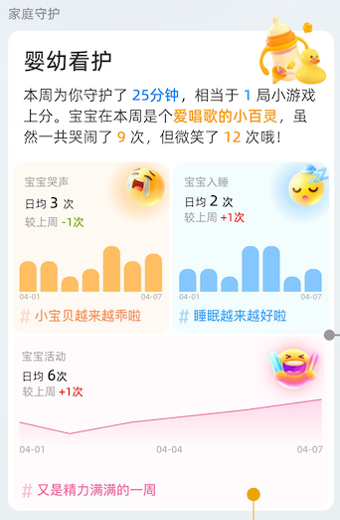
- 用户在统计周期内已开通AI套餐，显示以下信息（相关数据以设备维度统计）
- 场景信息：根据当前设备在统计周期内最后一次使用中场景展示。具体名称为：婴幼看护、老人看护、家门看护、宠物看护。只有时光轨迹、设备巡检不展示通用看护（不是当前场景，是统计周期内的场景。可能存在历史时间使用中场景和当前使用中场景不一致的情况）（浙江省确认每个用户只会有一个场景包套餐）
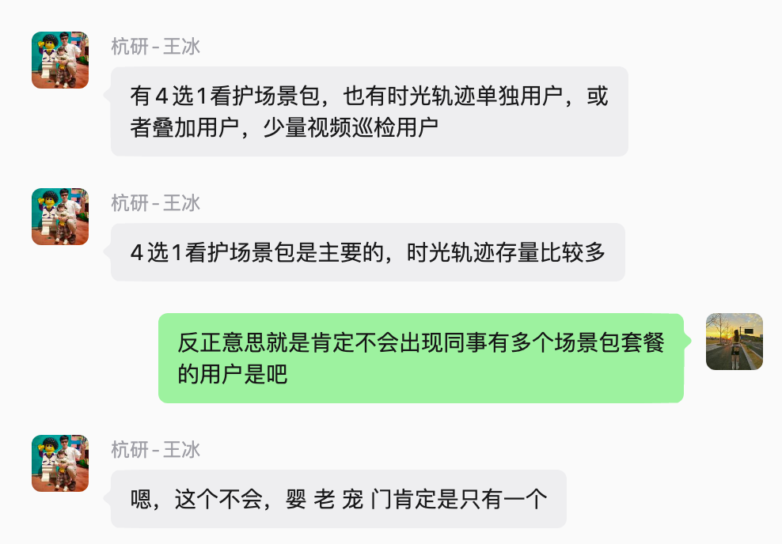
- 本周/月总结：
- 第一句：本周/月为你守护了【设备在线时长统计，显示为X天X小时X分钟】，相当于【个性化描述】
  - 设备在线时长：显示本周 / 月设备的在线总时长（单次在线时长相加）。统计周期内单次在线时长=离线时间-上线时间，若设备的在线时间比统计周期的第一天00:00早，统计周期内该设备在线时间按照第一天00:00计算；若设备的在线时间比统计周期的最后一天24:00晚，则离线时间按照最后一天24:00计算。
  - 个性化描述：提供固定文案，根据设备在线时长做随机匹配。详见浙江安防报告文案库中<家庭守护总览-总结文案sheet页>。
- 第二句：根据不同场景，匹配不同条件，显示不同文案。一个用户只匹配一条结论。每个场景按照事件优先级（异常 > 高频 > 低频 > 兜底。即具体列出的顺序）进行匹配。匹配到就显示对应文案。
详见浙江安防报告文案库中<家庭守护总览-总结文案sheet页>。
- 场景事件数据卡片：展示本周/月相应场景下所有AI事件每日发生次数或时长统计。
- AI事件卡片显示顺序优先级：有数据>无数据，有无数据类别中再按照表格浙江安防报告文案库中<场景事件数据卡片sheet页>列出的每个场景AI事件顺序显示。
- 有数据的事件卡片显示：具体事件名称、事件图标、日均数量（日均小于1，不显示）、日均较上周/月变化（若没有上周数据，不显示。次数：较上周 -1次 /较上周 -23分钟）、每日发生次数或时长的柱状图/折线图（场景最多4个应用，显示两行，第一行柱状图、第二行折线图）、总结性标签。无数据的事件也显示相应卡片，卡片需提供暂无数据，引导去设置的样式，主账号可点击进入相应AI应用设置页面去设置，分享账号不支持点击。
- 若用户有奇数个场景卡片，则最后一个场景卡片需大卡展示。
- 若用户在统计周期内有AI套餐，但所有AI事件均无统计数据，则不显示场景事件数据卡片部分。
- 用户在统计周期内未开通AI套餐，显示以下信息
家庭守护模块显示引导开通的宣传图，点击开通套餐按钮，主账号进入套餐订购页面，分享账号toast提示“请联系主账号开通”。
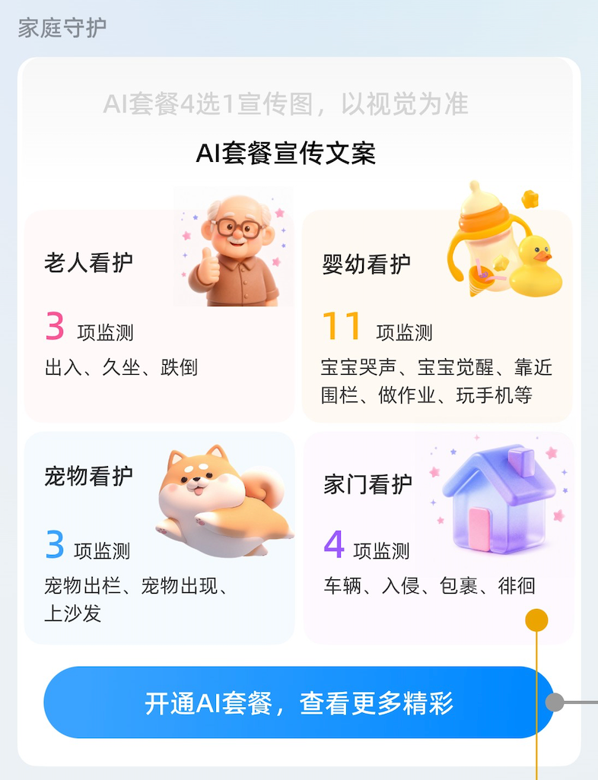

模块五:设备使用（相关数据以用户+设备维度统计，主账号和分享账号行为数据不同）
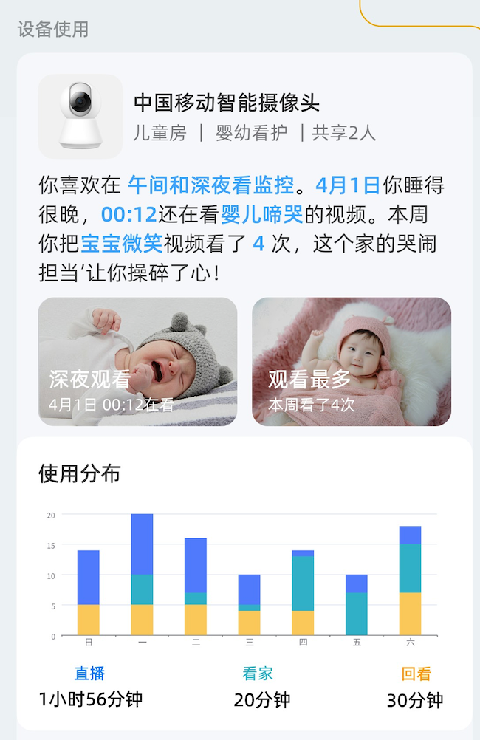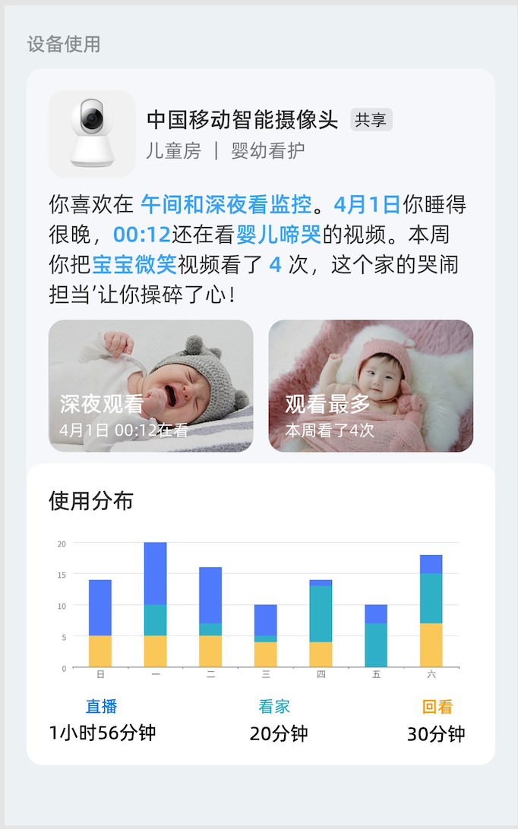
主账号 分享账号

- 设备信息：设备图片、设备名称、位置信息、统计周期内使用中场景信息（若有）、共享情况（主账号显示共享人数，分享账号显示共享标签）。点击进入相应设备管控页面。
- 本周/月有页面访问活跃的情况下，显示以下内容：
（1）总结文案：
- 第一句：你更喜欢在【早上、中午、下午、晚上】看监控。
更喜欢访问的时间段判断规则：分别统计本周/月时间维度内，当前用户早上、中午、下午、晚上四个时段查看当前设备直播/告警/回看页面访问的次数之和，次数最多的即为最喜欢访问的时间段。若有2个或3个时段统计次数相同都最多，则都显示，如“你更喜欢在早上和晚上看监控“、“你更喜欢在早上、中午、晚上看监控“。若4个时间段统计次数相同，则文案变为“你全天都会查看监控”。
直播页面访问埋点：live_page
告警页面访问埋点：alarm_page
回看页面访问埋点：icloud_page
时段 | 时间范围
早上 | 06:00–11:59
中午 | 12:00–14:59
下午 | 15:00–18:59
晚上 | 19:00–次日 05:59
- 第二句：满足条件则展示，不满足条件不展示
  - 若当前用户在统计周期内，在凌晨00:00-5:00有查看当前设备具体告警视频的行为，则文案显示最近一次查看告警的信息：x月x日你睡的很晚，hh:mm还在看【具体告警类型的长文案】的视频。如“4月1日你睡的很晚，00:12还在看有宝宝哭声的视频”。（注意查看行为在0-5点这个时间范围内，日期要显示为前一天的日期。）
移动看家所有告警信息：移动看家所有告警类型表
告警视频点击埋点：alarm_play_label（tags参数区分具体告警的类型）
一个告警有多个tags，显示第一个tags的告警类型。
  - 若不满足上述条件，在凌晨00:00-5:00有查看当前设备直播/告警/回看任意页面的行为，则文案显示最近一次查看的信息：x月x日你睡的很晚，hh:mm还在看监控。（注意查看行为在0-5点这个时间范围内，日期要显示为前一天的日期。）
直播页面访问埋点：live_page
告警页面访问埋点：alarm_page
回看页面访问埋点：icloud_page
  - 若以上条件均不满足，则不展示第二句话。
- 第三句：本周/月你把【具体告警类型长文案】视频看了X次，【相应趣味性文案】
  - 显示当前用户当前设备查看次数最多的告警类型的长文案和查看次数，以及对应的趣味性文案。详见浙江安防报告文案库中<设备使用-总结文案>sheet页。
  - 按照本周/月看护场景优先统计AI告警并显示，若无AI告警，再统计基础告警并显示。
  - 若查看次数最多的告警类型有多个，则按照文案库中每个场景的AI告警列出顺序为优先级最多选择4个显示，样式为“本周/月你把【告警类型1】、【告警类型2】、【告警类型3】、【告警类型4】视频均看了X次，【相应趣味性文案】。
  - 使用埋点：告警视频点击埋点alarm_play_label（tags参数区分告警类型，取pv比较）
（2）重要视频：显示深夜观看（具体看的那个视频）和观看最多（观看最多告警类型里时间最近一个视频）的两个视频的封面图。深夜观看显示具体观看日期+时间；观看最多显示本周/月查看次数。重要视频有则显示，无则不显示（无云存的情况，都没有告警点击，所以无重要视频数据。只有观看最多，无深夜观看，则只展示观看最多一个视频封面）。支持点击进入告警页面并定位到相应告警视频。

（3）使用分布柱状图：显示本周/月每日直播、看家、回看访问时长之和，并通过颜色分别区分直播、看家、回看单个页面的访问时长。
页面 | 埋点 | 计算口径
直播 | live_page_time | 直播访问时长=当前用户当前设备每日直播单次访问时长之和
看家 | alarm_page_time | 告警访问时长=当前用户当前设备每日告警单次访问时长之和
回看 | icloud_page_time | 回看访问时长=当前用户当前设备每日回看单次访问时长之和
（4）图例：显示直播、看家、回看本周/月统计周期内总的访问时长数据，显示为X小时X分钟。（有数据则显示相应图例，无数据不显示。即统计周期内每日都无回看页面访问时长数据，则图例出不显示回看）
- 统计周期内设备在线但无任何访问活跃的情况下，需要提供空态图，引导去查看。

模块六:云存储帮你省
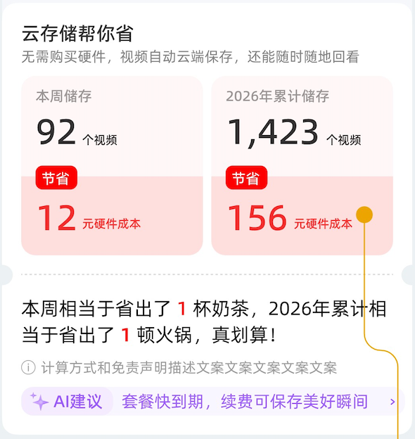
- 针对在统计周期已开通云存储套餐的用户，显示本周和当年累计存储过的视频个数，以及对应节省的硬件存储成本。
- 本周/月存储过的视频个数：本周/月每日产生的视频个数之和
- 当年累计存储过的视频个数：当年每日产生的视频个数之和
- 按照单视频硬件成本0.015元/个计算节省成本，显示数据需要四舍五入取整。
TF卡容量 | 市场均价（元） | 平均可录视频数量（1 分钟 / 段，H.265 高清） | 单视频硬件成本
32GB | 25-35 | 约 2400 段 | 约 0.010-0.015 元 / 段
64GB | 45-60 | 约 4800 段 | 约 0.009-0.013 元 / 段
128GB | 75-100 | 约 9600 段 | 约 0.008-0.010 元 / 段
- 本周/月节省成本小于2元，则不显示本周/月存储情况。当年累计存储小于2元，则不显示整个模块。若本周/月和当年累计数据一样，则仅展示本周/月存储情况。
- 总结文案：本周/月相当于省出了【具体生活场景】，【当年，如2026】累计相当于省出了【具体生活场景】，真划算！（此处文案显示与上述存储情况显示保持一致。即上面显示本周/月、当年存储情况，则总结文案就显示对应本周/月或当年内容）
节省金额区间 | 对应生活场景
2-5元 | 1瓶饮料
5–15 元 | 1 杯奶茶
16–30 元 | 1 杯咖啡
31–50 元 | 1份甜点
51–100 元 | 1 顿简餐
101–200 元 | 1 顿火锅
201-1000元 | 1顿大餐
1000元以上 | 1次短途出行
- 说明文案：以上节省金额为估算值，基于市场主流 TF 卡平均成本计算，仅供参考，不构成实际优惠承诺。
- 不显示AI建议内容。
- 针对在统计周期未开通云存储套餐的用户，引导订购。主账号点击立即开通进入套餐订购页面；
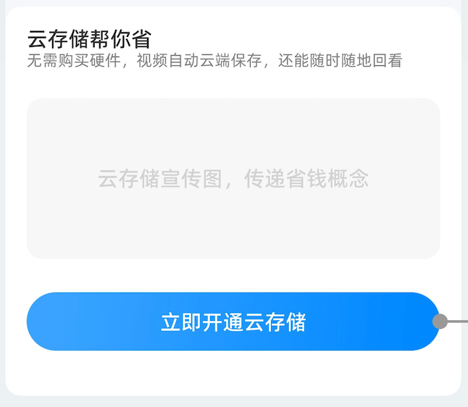
- 分享用户不显示云存帮你省的模块。

